Выставка – рассказ о героях – наших земляках «Гордимся славою героев» состоялась 7 мая 2019 г. в Центральной библиотеке «Информационный центр».
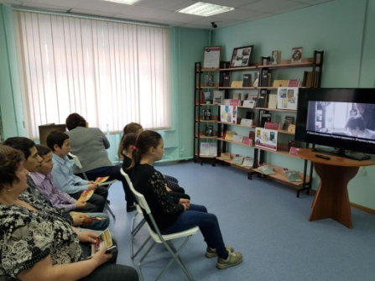
Для воспитанников ГКУ ЯНАО «Социально-реабилитационный центр «Доверие» и обучающихся 4-х классов МАОУ «Обдорская гимназия» сотрудники историко-краеведческого отдела Центральной библиотеки «Информационный центр» состоялась презентация выставки-рассказ о наших земляках, Героях Советского Союза - «Гордимся славою героев». Мероприятие приурочено великому празднику - Дню Победы, в целях содействия формированию гражданственности и патриотизма, чувства гордости за свою страну и малую Родину на примерах подвигов Героев Советского Союза – ямальцах.
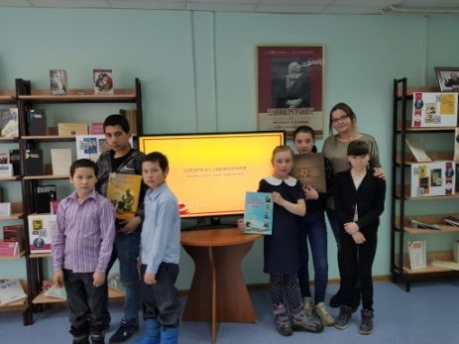
В ходе мероприятия ребятам был показан видеосюжет о главных событиях Великой Отечественной войны, обучающиеся прослушали рассказ о подвигах восьми ямальцев, которые были удостоены высокого звания Героя Советского Союза: Вениамин Егоров, Анатолий Зверев, Иван Корольков, Николай Архангельский, Александр Звягин, Василий Борисов, Василий Давыдов и Петр Панов. В завершение мероприятия библиотекарь познакомил детей с книжной выставкой, посвященной годам Великой Отечественной войны на Ямале.
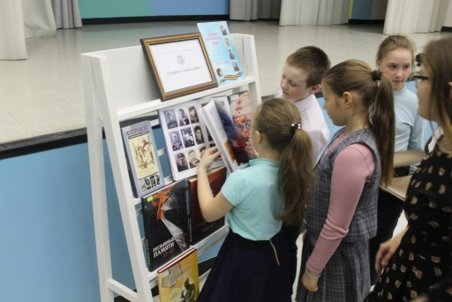
Цель данного мероприятия - сохранение исторической памяти о Победе советского народа в Великой Отечественной войне; патриотическое воспитание молодых граждан Ямало-Ненецкого автономного округа; формирование у детей таких важных понятий, как «долг перед Родиной», «герой»; усилить интерес к истории родного края, к судьбам земляков; сохранение в памяти юного поколения имена великих героев.

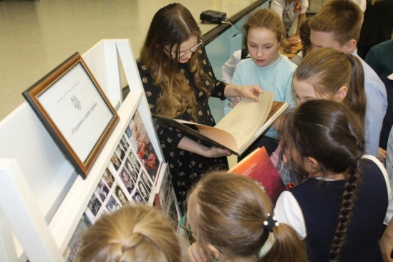
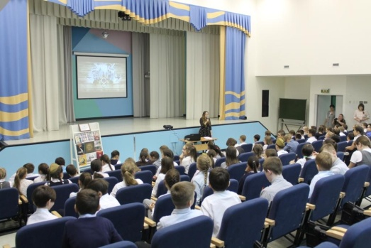

Мероприятие посетило: 159 человек.
До 14 лет – 149 человек;
От 15-30 лет – 4 человека;
От 31-54 лет – 6 человек.
https://vk.com/cbs_salekhard?w=wall-49875610_3589
https://www.ok.ru/cbs.salekhard/topic/70109804022643
https://www.facebook.com/groups/cbs.salekhard/permalink/1223869704457871/
https://lib-shd.yanao.ru/?ELEMENT_ID=2144

